Se compiló el proyecto correctamente

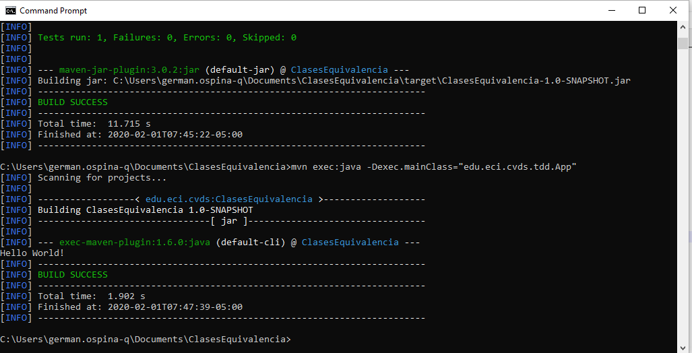

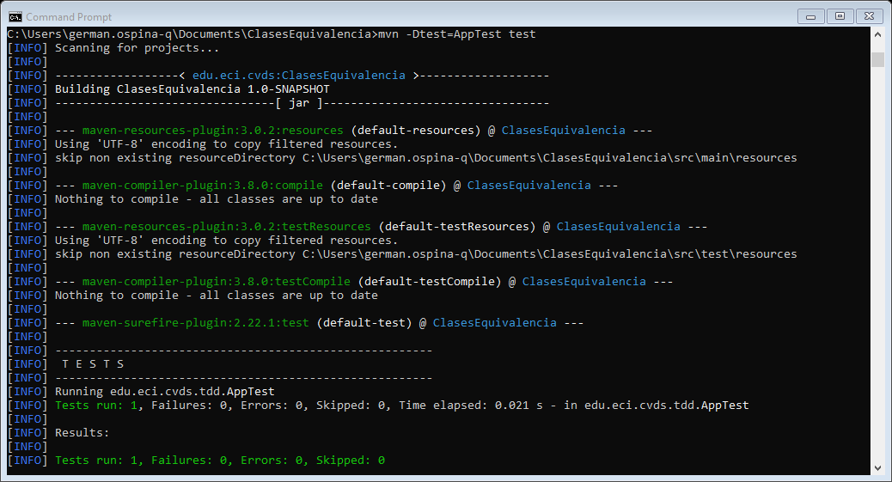

El commando package ejecuta el Proyecto y Tambien las pruebas, mientras que el commando test solo ejecuta las pruebas

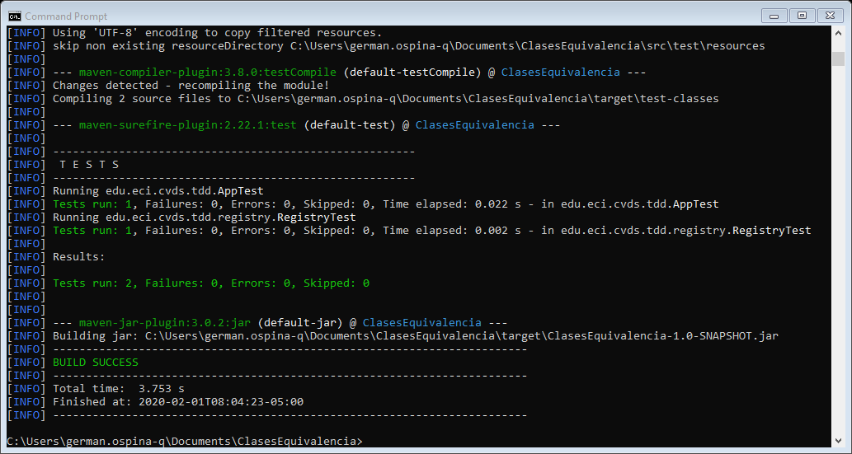

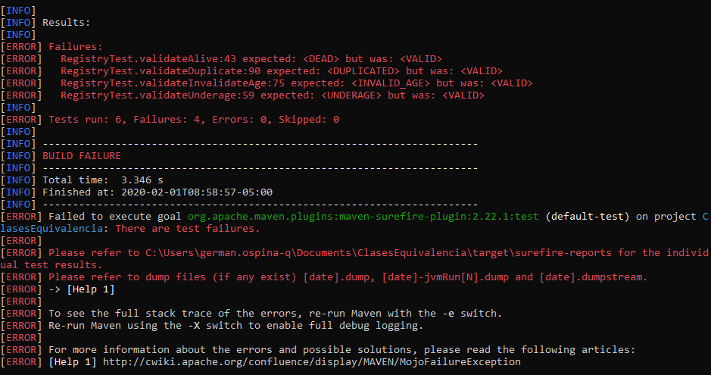

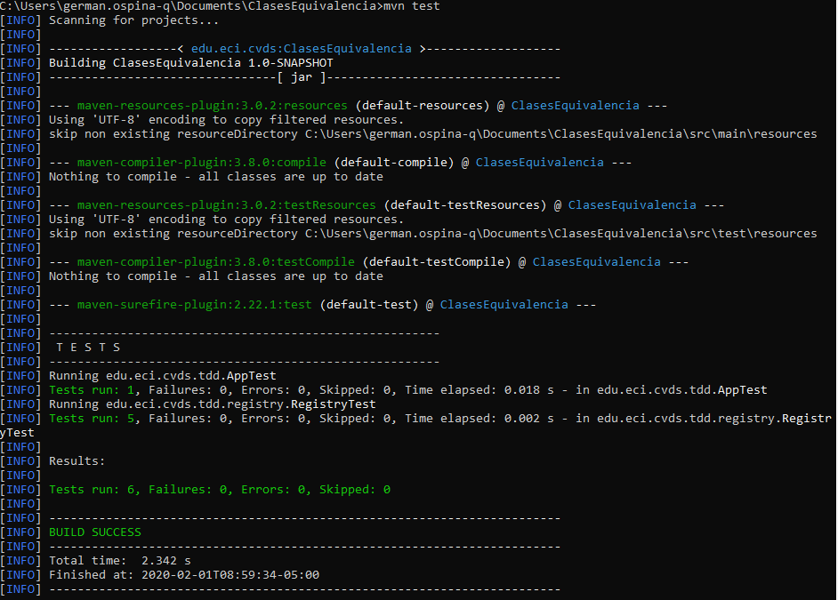

**Ejercicio "Descuento de tarifas"**

1. De acuerdo con lo indicado, y teniendo en cuenta que NO hay precondiciones, en qué casos se debería arrojar una excepción de tipo ExcepcionParametrosInvalidos?. Agregue esto a la especificación.

/** calcular la tarifa de cada billete según el trayecto, la antelación en la que se obtiene el billete y la edad del pasajero, de acuerdo con la normativa 005.

@param tarifaBase valor base del vuelo

@param diasAntelacion dias de antelación del vuelo

@param edad - edad del pasajero. Suponemos que la edad máxima es 120 años. Suponemos el 0 valido porque pueden haber bebés de meses

@throws ExcepcionParametrosInvalidos si ingresan valores negativos o decimales.

**/ public long calculoTarifa(long tarifaBase, int diasAntelacion, int edad)

1. En la siguiente tabla enumere un conjunto de clases de equivalencia que -según usted- creen una buena división del conjunto de datos de entrada de la función anterior:

|  |  |  |
| --- | --- | --- |
| Número | Clase de equivalencia (en lenguaje natural o matemático). | Resultado correcto / incorrecto. |
| 1 | Valor base del vuelo sea valido | Correcto: entero positivo  Incorrecto: entero negative o decimales |
| 2 | Número de días valido inferior a 20 | Correcto: entero positivo y sin descuento  Incorrecto: entero negative o decimales |
| 3 | Edad entre 18 y 65 | Correcto: entero positivo y sin descuento  Incorrecto: entero negativo o decimales |
| 4 | Edad superior a 65 | Correcto: 8% de descuento |
| 5 | Edad inferior a 18 | Correcto: 5% de descuento |
| 6 | Numero de de días superior a 20 días | Correcto: 15% de descuento |

1. Para cada clase de equivalencia, defina un caso de prueba específico, definiendo: parámetros de entrada y resultados esperados.

Clase 1:

Entrada: -5

Resultado: ExcepcionParametrosInvalidos

Entrada: 10.25

Resultado: ExcepcionParametrosInvalidos

Entrada: 20

Resultado: Valido

Clase 2:

Entrada: -20

Salida: ExcepcionParametrosInvalidos

Entrada: 20

Salida: Valido, pero sin descuentos

Entrada: 40

Saldida: Valido y con descuento.

Clase 3:

Entrada: -5

Salida: ExcepcionParametrosInvalidos

Entrada: 20

Salida: Valido y sin descuento

Clase 4:

Entrada: 66

Salida: Valido con descuento

Entrada: 64

Salida: Valido sin descuento

Entrada: 120

Salida: Valido con descuento

Clase 5

Entrada: 0

Salida: valido con descuento

Entrada: 17

Salida: valido con descuento

Entrada: 18

Salida: valido sin descuento

Clase 6:

Entrada: 21

Salida: valido con descuento

Entrada: 19:

Salida: valido sin descuento

1. A partir de las clases de equivalencia identificadas en el punto 2, identifique las condiciones límite o de frontera de las mismas.
2. Para cada una de las condiciones de frontera anteriores, defina casos de prueba específicos.